Análisis CDUC Raimundo Tupper
MONITOREO WES
Raimundo Tupper
Rango: 01-01-26 - 06-04-26
Generado: 07-04-26 19:58

RESUMEN EJECUTIVO
Consumo total: 3.993,9 m³.
Promedio diario: 51,2 m³.
Número de días del periodo del reporte: 96.
Día pico: 16-02-26 (125,9 m³).
Número de alertas de consumo nocturno: 31.

CONSUMO
En la gráfica se representan 78 días. El periodo incluye todos los días de la semana.
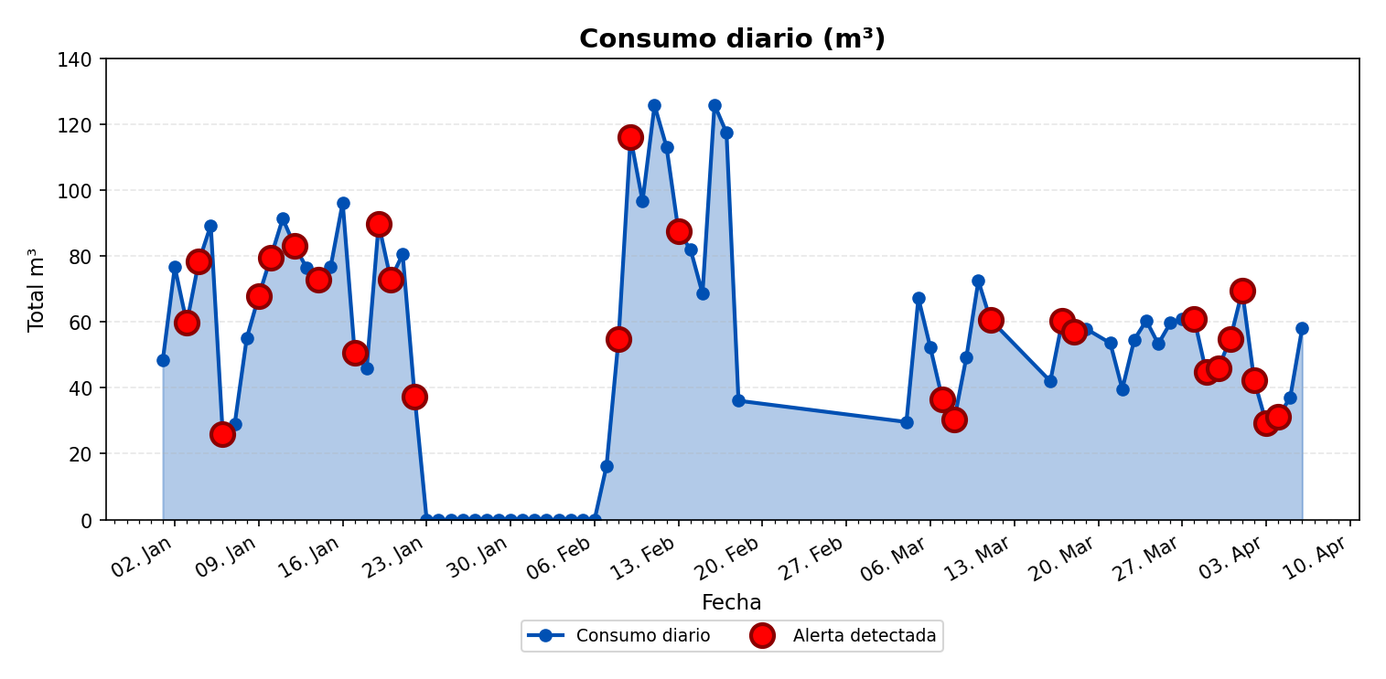
El mayor consumo se registró el lunes 16-02-26 con 125,9 m³. Este día corresponde a un día laboral, lo que típicamente se asocia con alta actividad hídrica. El análisis horario detallado de este día permite identificar los períodos de mayor demanda y los patrones de consumo específicos.

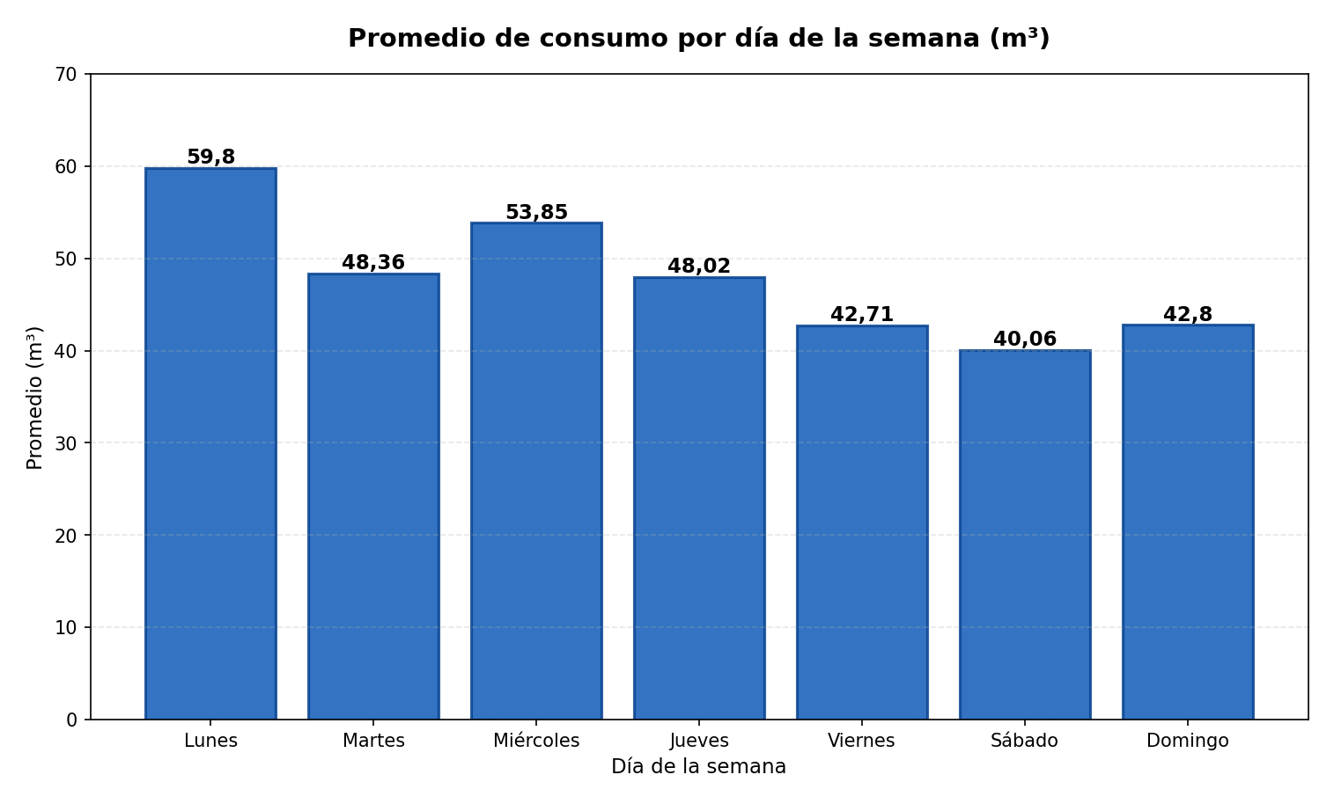
Esta gráfica muestra el promedio de consumo por día de la semana (lunes a domingo), calculado exclusivamente con semanas completas del período analizado. Para su elaboración, se identificaron 8 semana(s) completa(s) (desde el lunes 5 de enero de 2026 hasta el domingo 5 de abril de 2026), excluyendo aquellas semanas que no contenían todos los días de lunes a domingo. Los valores mostrados representan el promedio de consumo para cada día de la semana considerando únicamente estas semanas completas.

ANÁLISIS DETALLADO POR HORA DE LOS DÍAS EXTREMOS:
DÍA CON MAYOR CONSUMO:
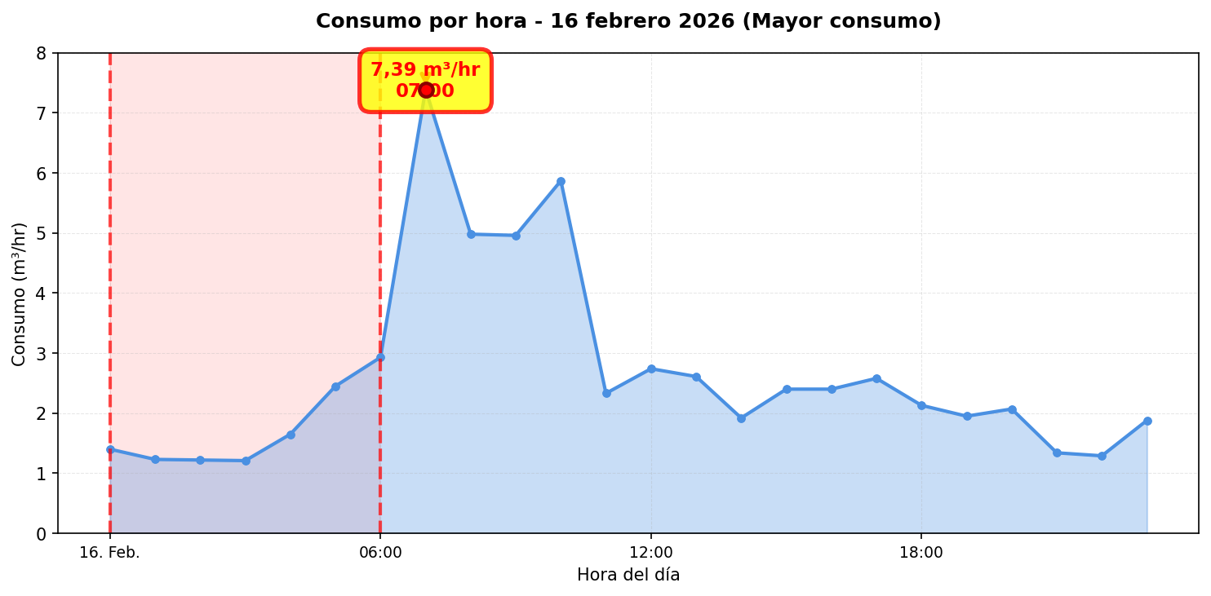

DÍA CON MENOR CONSUMO:
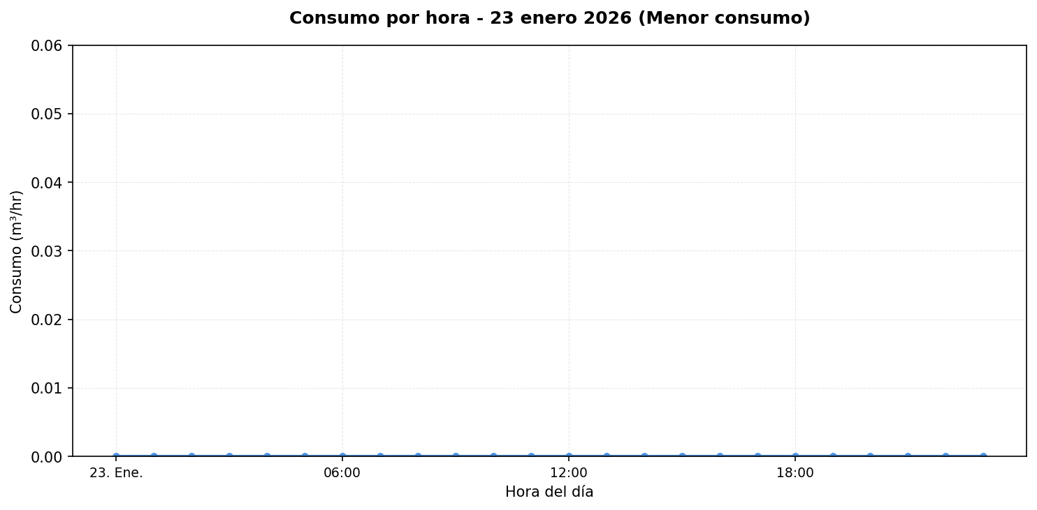

Se detectaron alzas significativas de consumo en los siguientes días: • 08-02-26: Aumento del 234,7% (de 16,4 m³ a 54,8 m³). El equipo de monitoreo WES alertó este evento. • 05-03-26: Aumento del 126,9% (de 29,6 m³ a 67,2 m³). El día pico (16-02-26) registró un consumo de 125,9 m³, lo que representa un 145,8% por encima del promedio diario (51,2 m³).

MÉTRICAS CLAVE
Total (m³) | 3.993,9
Promedio diario (m³) | 51,2
Promedio mensual (m³) | 1.536,1
Máximo diario | 125,9 m³ (16-02-26)
Mínimo diario | 0 m³ (23-01-26)

MÉTRICAS DE CONSUMO NOCTURNO
Número de días con consumo nocturno | 60
Número de días sin consumo nocturno | 36
Consumo nocturno (m³) | 853,9
Consumo diurno efectivo (m³) | 3.140

DISTRIBUCIÓN DE CONSUMO: NOCTURNO VS DIURNO EFECTIVO:
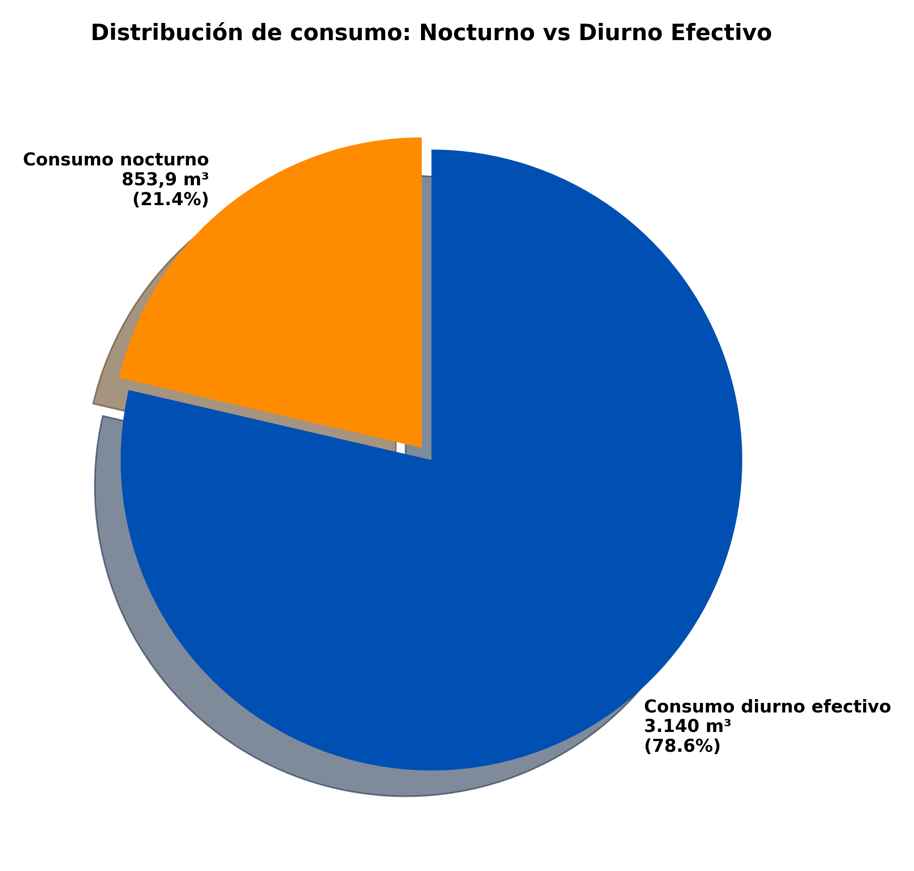
La gráfica de torta presentada muestra la distribución del consumo de agua entre el consumo nocturno y el consumo diurno efectivo. El consumo nocturno se calcula sumando todos los valores de consumo registrados entre las 00:00 y las 06:00 horas de todos los días del periodo analizado. El consumo diurno efectivo se calcula sumando todos los valores de consumo registrados entre las 06:00 y las 23:00 horas de todos los días del periodo analizado. Los porcentajes y valores mostrados en cada segmento de la gráfica representan la proporción y el volumen total (en m³) de cada tipo de consumo respecto al consumo total del periodo.
Los eventos de consumo nocturno provienen del punto Raimundo Tupper y se utilizan para estimar el promedio diario de consumo nocturno y su proyección.
Según el algoritmo implementado en el sistema WES de monitoreo en terreno, los valores presentados son los siguientes:
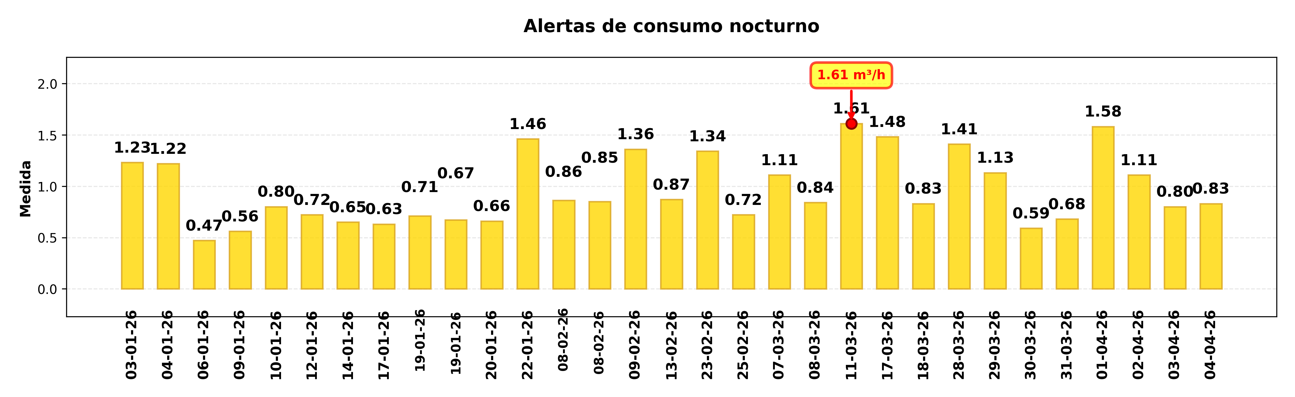

DÍA CON MAYOR CONSUMO NOCTURNO (12-02-26):
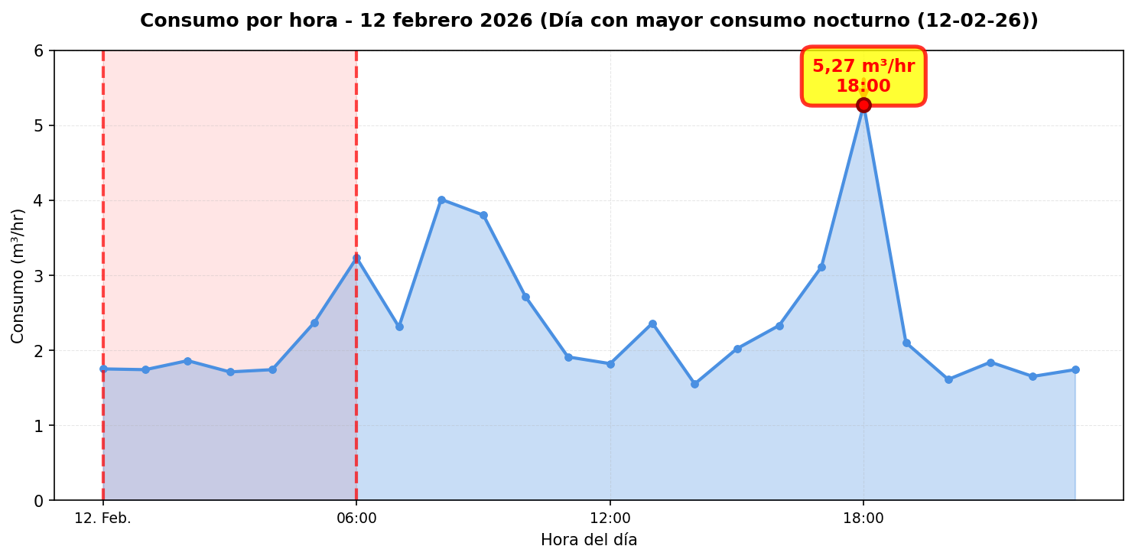

CONCLUSIONES
Este reporte sintetiza los principales hallazgos de consumo y fugas. Se recomienda revisar los días con mayor consumo y atender las alertas registradas.

